

**STAGE**

**KARATE CONTACT – FULL CONTACT INTER-DISCIPLINES**

**Ligue de franche –comte karaté et disciplines associés**

**Objectif du Stage :**

* Développement des Sports de Contact au sein de la FFKDA.
* Information et Formation des Enseignants, Juges et Arbitres.

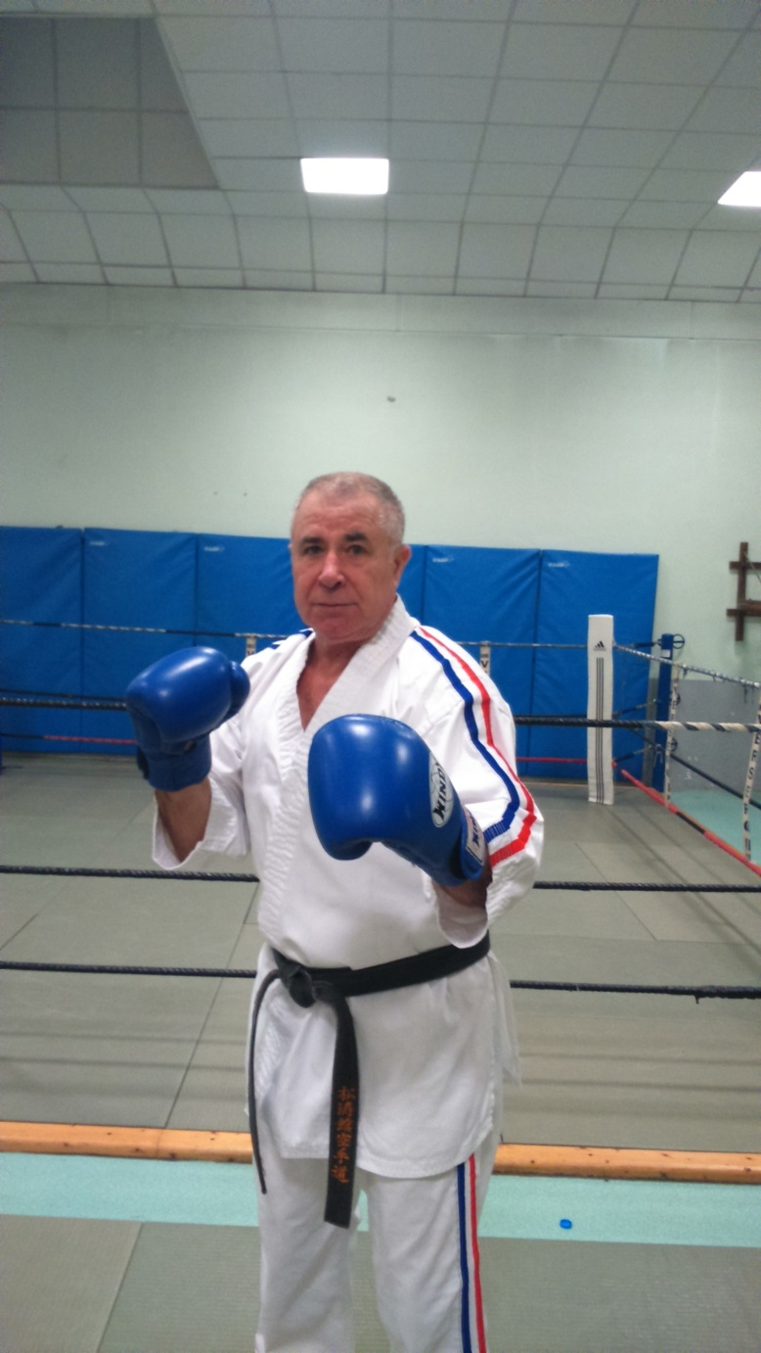

**José Hernandez**

**Expert Fédéral 8ème DAN**

Date : 30 avril 2016……….…………

Lieu : Axone

**6 Rue du Commandant Pierre Rossel**

**25200 Montbéliard**

Stage arbitrage : **8 H 00 à 12 H 00.**

Stage technique : **14 H 00 à 16 h 00**

**Programme en 2 parties**

1. Stage Pratique des Disciplines Fédérales de Contact ouvert aux enseignants, arbitres, jury dan, et compétiteurs de tous styles.
2. Arbitrage, Réglementation Karaté Contact, Full Contact et Inter-Disciplines avec la mise en place d’une formation et d’un examen d’arbitre.

* Stage d’arbitrage : **ouvert à tous minimum 1er Dan**
* Stage technique : **ouvert à tous styles à partir de 14 ans**

Se munir de votre passeport sportif FFKDA, être en possession de la licence FFKDA.

Saison 2015/2016